Chimera Games Engine Tutorials Tazi Mehdi

Tutorial 3 : Structure du programme

Bienvenu à Chimera 2D Games Engine!
Cette Partie va traiter la structure général d’un programme, ainsi à la fin de cette partie vous saurai comment structurer votre application Chimera

I) Vue General

Tout d’abord Créez une application Chimera

Votre Code Source Doit ressemble a l’image ci-dessous

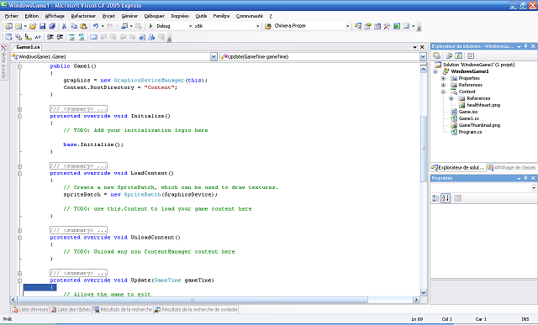

L’application Contient parties suivantes :
//Class Principale de notre jeu
1)public class Game1 : Microsoft.Xna.Framework.Game
//Constructeur Par Default
2)public Game1()
//Initilisation
3)protected override void Initialize()
//Chargement des ressources
4)protected override void LoadContent()
//Déchargegement des ressources
5)protected override void UnloadContent()
//Mise a jours des composants (logique du jeu)
6)protected override void Update(GameTime gameTime)
//Affichage des composants
7)protected override void Draw(GameTime gameTime)

- Vue Détaillé

- Class Principale

public class Game1 : Microsoft.Xna.Framework.Game

cette class contient lensemble des methodes et evenements relative au jeu.

C’est dans cette class que vous aller declarer vos variable globals

- Constructeur

public Game1()

C’est dans ce contrcuteurr que l’instantion des classes se fait

- Initialisation

protected override void Initialize()

C’est la oû on initialise tout nos variables et classes

- Chargement des ressources
protected override void LoadContent()

c’est dans cette partie que vous allez charger tout vos ressources.
Ps : resource = images,sounds,fonts,musiques…

- Déchargement des ressources

protected override void UnloadContent()

Partie responsable de la désalocation des ressources precedement chargé

- Mise à jour

protected override void Update(GameTime gameTime)

Partie responsible de la mise a jour logique du jeu
C’est ici que par exemple vous allez changer la position d’un personage afin de le faire bouger

- Affichage

protected override void Draw(GameTime gameTime)

Partie reponsable du rendu graphique , cest ici que vous allez dessiner tout vos objets graphiques

Voila c’est fini pour cette partie,les prochaines tutoriaux seront sous forme de codes-sources afin de faire un peu de pratique.

